淡江時報 第 872 期
姊妹校on air--45---韓江學院
學聲大代誌
韓江學院（Han Chiang College），創立於1999年，前身為韓江新聞傳播學院，位於檳城的韓江學院，為馬來西亞全國3所華人民辦高等學府之一，在馬來西亞的社會裡，具有重大意義。韓江為中國潮汕地區的重要河流，故以韓江為名，呈現出早年移居南洋的華僑子弟，對故土的濃烈情感。而該校的創辦，也為潮州籍華人對當地華文教育的推動，打下深厚基礎，與本校於2004年3月17日正式簽約為姊妹校。

韓江學院的設立，使漢江華文學校成為馬來西亞唯一擁有小學、中學至大專的完整教育體系，也在大馬華語文教育史上，開創嶄新的一頁。該校目前已設有文憑課程、技職課程及研究課程，主要課程共分為大眾傳播、電腦資訊、商業管理及中國語言文學等4個學系，大眾傳播系的主修科目分為新聞、廣播電視及公關廣告。學院設有HCTV新聞網及《韓院新聞》報刊，皆由學生自行整理資料及製作節目。此外，韓江學院也於2003年成立華人文化館，2006年成立韓江電視新聞中心，成為一所兼具教學研究及實習的高等學府。

該校成立後，也積極推展與外國大學的合作關係，與大陸吉林大學、南京大學有較多的合作關係，合作推出學分轉移機制，讓大眾傳播系及中文系的學生可透過學分轉移，進入吉林大學、南京大學就讀，並獲得其學位。（整理／楊蕙綾、圖片來源：http://www.hju.edu.my/hcc_AboutUs.php）
2012/10/22

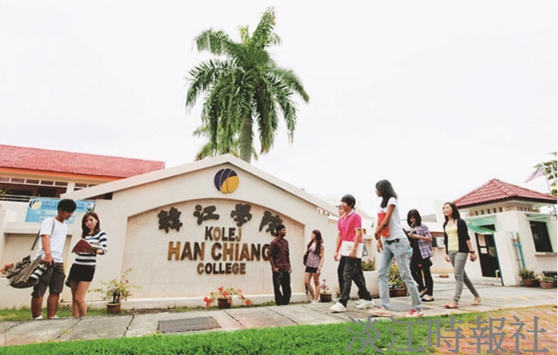
姊妹校on air--韓江學院

